Załącznik nr 5
Sposób wyznaczania usytuowania miejsca do czasowego gromadzenia odpadów stałych
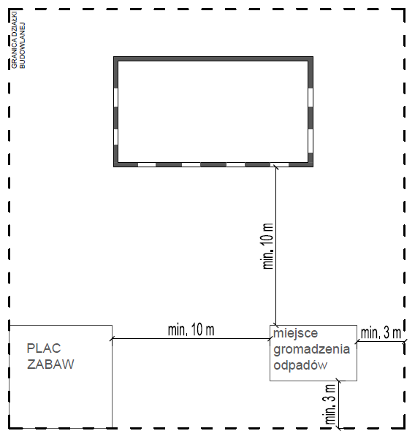
Rys. 1. Odległość od okna lub drzwi pomieszczenia przeznaczonego na pobyt ludzi; od granicy tej działki budowlanej; od placu zabaw dla dzieci – § 20 ust. 1.

